
УПРАВЛЕНИЕ ГРАЖДАНСКОЙ ЗАЩИТЫ
АМУРСКОГО МУНИЦИПАЛЬНОГО РАЙОНА

В каждой современной квартире, помимо устройств освещения, используется большое количество электроприборов (электробритва, стиральная машина, телевизор, холодильник, компьютер, пылесос и др.). Привычными в обиходе стали печи СВЧ, блендер, домашний электрогриль и много других полезных в хозяйстве устройств. Но в случае неправильной установки, настройки или эксплуатации любого из них возможно возникновение опасных для жизни ситуаций: взрывов, пожаров, поражений электротоком. Поэтому необходимо знать и соблюдать основные правила их использования.
ПАМЯТКА
Правила пожарной безопасности в быту
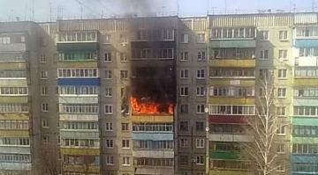
ОСНОВНЫЕ ПРАВИЛА ПОЛЬЗОВАНИЯ ЭЛЕКТРОПРИБОРАМИ:
- включайте и выключайте электроприборы с помощью специального выключателя;
- не выдергивайте вилку из розетки за шнур;
- не прикасайтесь к электропроводам и электроприборам мокрыми руками;
- не включайте много электроприборов, особенно повышенной мощности, в одну розетку (масляный радиатор, электрогриль и т.п.);
- розетки, а также сами электроприборы и светильники, должны быть удалены от труб отопления и водопровода, других металлических конструкций настолько, чтобы исключить одновременное прикосновение к этим предметам;
- не заменяйте под напряжением выключатели, ламповые патроны и светильники;
- соблюдайте порядок включения прибора в электросеть - сначала подключается шнур к прибору, затем к сети;
- не пользуйтесь неисправными или самодельными электроприборами;
- не ремонтируйте вилки электроприборов, применяя изоленту – лучше замените их;
- не накручивайте шнур вокруг горячего утюга, это может повредить изоляцию провода;
- прежде чем налить воду в отпариватель утюга, выньте вилку из розетки;
- не делаете временных соединений проводов, оголенные места и обрывы электропроводов отремонтируйте;
- уходя из дома, отключите свет и все электроприборы;
- не заливайте загоревшийся электроприбор водой;
- не прикасайтесь к оборванному проводу.

Категорически запрещается:
Оставлять детей без присмотра с момента обнаружения пожара и до его ликвидации. Бороться с пламенем самостоятельно, не вызвав предварительно пожарных, если Вы не справились с загоранием на ранней стадии его развития (В ТЕЧЕНИЕ 10 СЕКУНД! ).

ПОМНИТЕ!
СОБЛЮДЕНИЕ МЕР ПОЖАРНОЙ БЕЗОПАСНОСТИ - ЭТО ЗАЛОГ ВАШЕГО БЛАГОПОЛУЧИЯ, СОХРАННОСТИ ВАШЕЙ СОБСТВЕННОЙ ЖИЗНИ И ЖИЗНИ ВАШИХ БЛИЗКИХ!
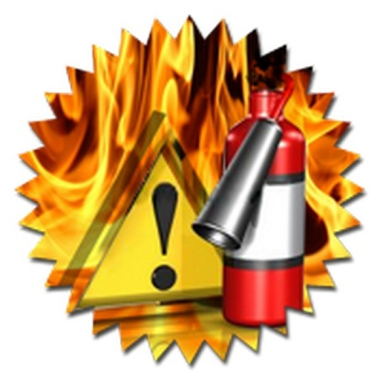

Пресс – центр «Служба спасения 112»

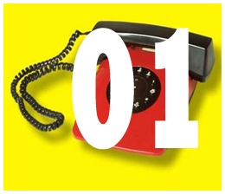
Пресс – центр «Служба спасения 112»

